Башкатов В.Є. КИТ-16Б

Лабораторна робота №9—12
РЕВЕРС ІНЖЕНЕРІНГ ДИНАМІЧНИХ БІБЛІОТЕК Мета: здобути практичних навичок реверсного програмування. Індивідуальне завдання: використовучи зовнішню динамічну бібліотеку
виконати наступні завдання:
- визначити якою мовою написано бібліотеку
- визначити список функцій та їх сігнатури, якими можна користуватися
- декомпілювати та нормалізувати функції getIV, getIVDB, getK, getKDB
- декомпілювати/переписати функцію CRC_16_IBM
- декомпілювати/переписати функції dec / enc.

ХІД РОБОТИ
Розробка програми проводилася у сфері розробки Eclipse IDE для С++. Декомпіляцію динамічної бібліотеки було виконано у декомпіляторі
dotPeek.
Першим чином було завантажено динамічну бібліотеку з Google диску. Бібліотека має назву n3k_comm.dll, яка написана мовою С++. Структуру декомпільованої бібліотеки можна побачити далі.
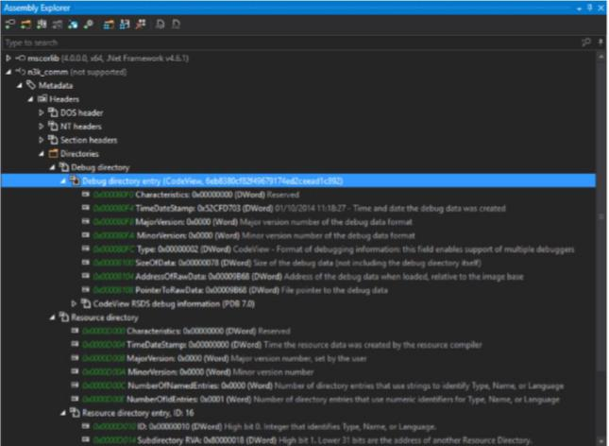

Зі скріну можна побачити, що бібліотеку було створено 01.10.2014 у 11:18:27. Оскільки динамічна бібліотека має нестандартний вигляд без приєднаних ресурсних пакетів, основна переробка програми буде виконана у сфері розробки Eclipse. Натискаючи кнопку
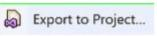

проект із бібліотеки стає істівним у Visual Studio. Далі копіюємо у Eclipse. Оскільки бібліотека має вставки з чистого асемблеру декомпілюємо ще
раз у x64dbg. Результат можна побачити далі.
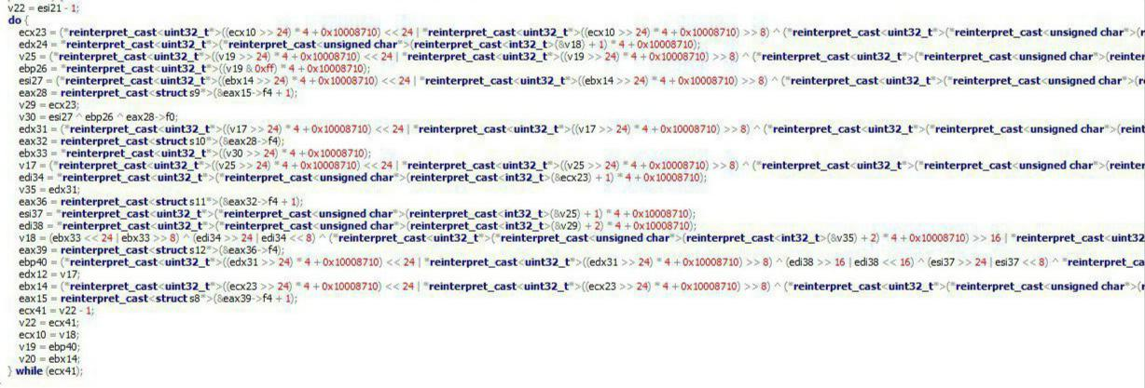

Для кожної функції отримуємо новий вигляд. Результат компіляції в Eclipse можна побачити далі.
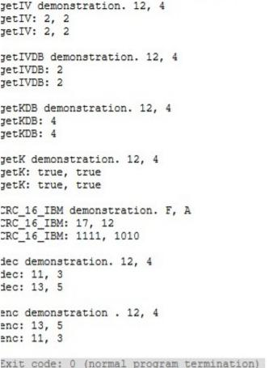

ВИСНОВКИ
- результаті виконання лабораторної роботи ми здобули практичних навичок з декомпілювання динамічних бібліотек.

